**Военная служба - дело ответственное.**

***Я совестью и Родиной не торгую***

***Д.М. Карбышев***

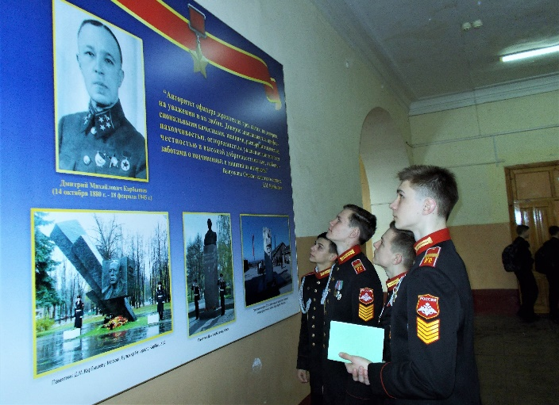Военная служба - дело ответственное, поэтому ему надо учиться самым тщательным образом. В этом сочинении я хочу рассказать о том, что помогает мне и моим товарищам по учёбе приобретать знания и качества необходимые настоящему командиру.

Недалеко от нашего класса самоподготовки размещён большой красивый стенд. Он посвящён выпускнику Омского кадетского военного корпуса Герою Советского Союза, генерал-лейтенанту инженерных войск, доктору военных наук, профессору Дмитрию Михайловичу Карбышеву.

Когда я поступил в кадетский корпус, то не сразу обратил внимание на этот стенд, ведь в нашем учебном заведении богатейшая история и его стены помнят много выдающихся людей. Но когда меня назначили командиром отделения, наш воспитатель Георгий Алексеевич Русак однажды попросил меня переписать в свой сержантский блокнот строчки именно с этого стенда.

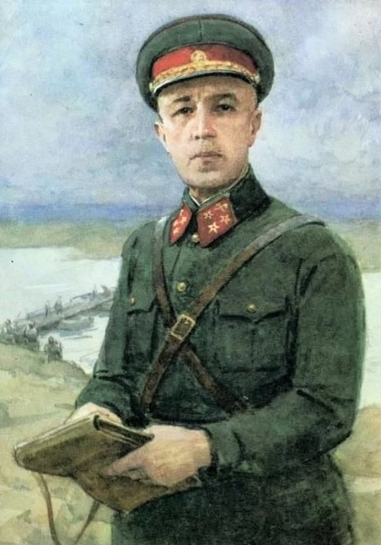Я переписал: «Авторитет командира держится на трёх китах: на доверии, на уважении и на любви. Доверие завоёвывается профессиональными качествами, знаниями, распорядительностью, находчивостью, осторожностью, уважение достигается честностью и высокой добросовестностью, любовь – заботами о подчинённых и защитой их интересов». Д.М. Карбышев.

«Постарайся понять эти слова, они помогут тебе в жизни преодолеть многие трудности и многого добиться», – посоветовал Георгий Алексеевич.

Жизнь Дмитрия Михайловича Карбышева подтвердила, что сказанное им не простой звук, а убеждение, рождённое его талантом и испытанное годами его непростой судьбы.

Дмитрий Михайлович родился 14 октября 1880 года в Омске, в семье военного. В сентябре 1891 года он поступил в наш кадетский корпус, который закончил когда-то и его отец, ветеран Крымской войны. Учился блестяще, обнаружил большие способности к инженерии. Вся его дальнейшая жизнь связана с военным строительством и службой своему Отечеству!

Отлично закончив кадетский корпус и Николаевское инженерное училище в Петербурге, Дмитрий Михайлович Карбышев участвовал в Русско-японской войне, с первых дней воевал на полях сражений Первой мировой войны, стоял у истоков создания Красной Армии, столетие которой мы отмечаем. Уже в 1918 году он вступил в Красную гвардию и принимал самое активное участие в развитии военной инженерной мысли и укреплении рубежей ею обороняемых.

Дальше была Советско-финская и Великая Отечественная войны. К тому времени генерал Д.М. Карбышев был уже всемирно известным учёным, разработавшим много успешных фортификационных проектов.

Именно как боевой генерал практик он оказался в окружении, выходя из которого, раненый, с сильной контузией, попал в плен.

Фашисты более трёх лет пытались склонить генерала Карбышева к сотрудничеству, чтобы использовать его незаменимый опыт в своих целях. Его истязали в семи концентрационных лагерях и в конце войны, ничего не добившись, убили.

Подвиг генерала Карбышева и последние дни его жизни хорошо известны каждому, но только специалисты могут оценить его многочисленные научные труды и талант военного инженера. Дмитрий Михайлович входит в десятку самых известных в мире сапёров. А его сила воли достойна подражания. Это яркий пример человека, который сделал блестящую карьеру благодаря собственному таланту, целеустремленности, исключительной силе духа и честности.

Память о Д.М. Карбышеве бережно хранится не только в музее Омского кадетского военного корпуса. В Омске его именем названы две железнодорожные станции, улица, школы. Есть памятник, где проходят торжественные мероприятия с нашим участием. Помнит его и вся страна. Почти в каждом городе мы можем найти памятную доску, бюст, бульвар или площадь Карбышева.

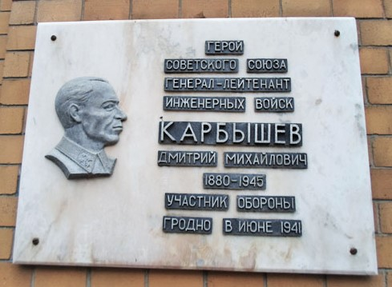Наш воспитатель, который родился в Белоруссии и часто ездит в город Гродно, рассказывал нам, что с детства знаком с подвигом легендарного генерала. И сейчас в Белоруссии имя Д.М. Карбышева не забыто. Его носит 15 средняя школа в Гродно, где находится очень хороший музей, есть воинская часть, в списки которой герой внесён навечно, на каждой вечерней поверке зачитывают его фамилию. Воссоздана линия обороны имени генерала Карбышева.

Георгий Алексеевич очень гордится тем, что работает в учебном заведении, которое закончил Дмитрий Михайлович. Гордимся этим и мы, кадеты Омского кадетского военного корпуса, и не только гордимся, но и учимся на его примере.

Жизнь переплетает судьбы людей. Она как бы создаёт замысловатые, постоянно изменяющиеся кружева с неожиданными хитросплетениями их ниточек. Не всегда узоры получаются красивыми и привлекательными. Поэтому большая удача, когда твоя судьба и даже твоя повседневная жизнь связаны с судьбами людей, оставившими такой знаменательный след в истории страны, людей, у которых можно учиться так, как будто они всё ещё 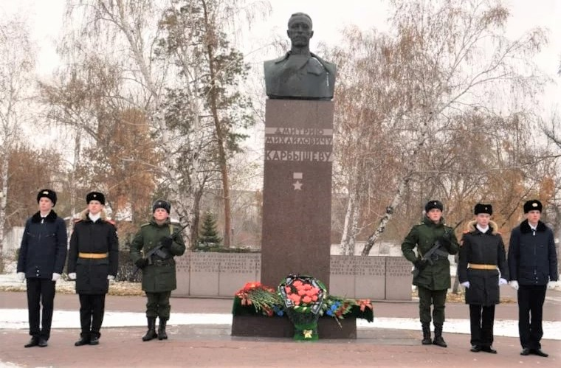живы, как будто они рядом, а не геройски погибли в боях, защищая свою Родину.

Я уверен, что подвиг выпускника Омского кадетского военного корпуса Д.М. Карбышева будет примером не только для моего, но и для следующих поколений. Примером, на который они, как и мы, будут равняться и, как и мы, учиться безупречно выполнять такое ответственное и нелёгкое дело – служить Отечеству.

Мл. вице-сержант А. Филипишин.